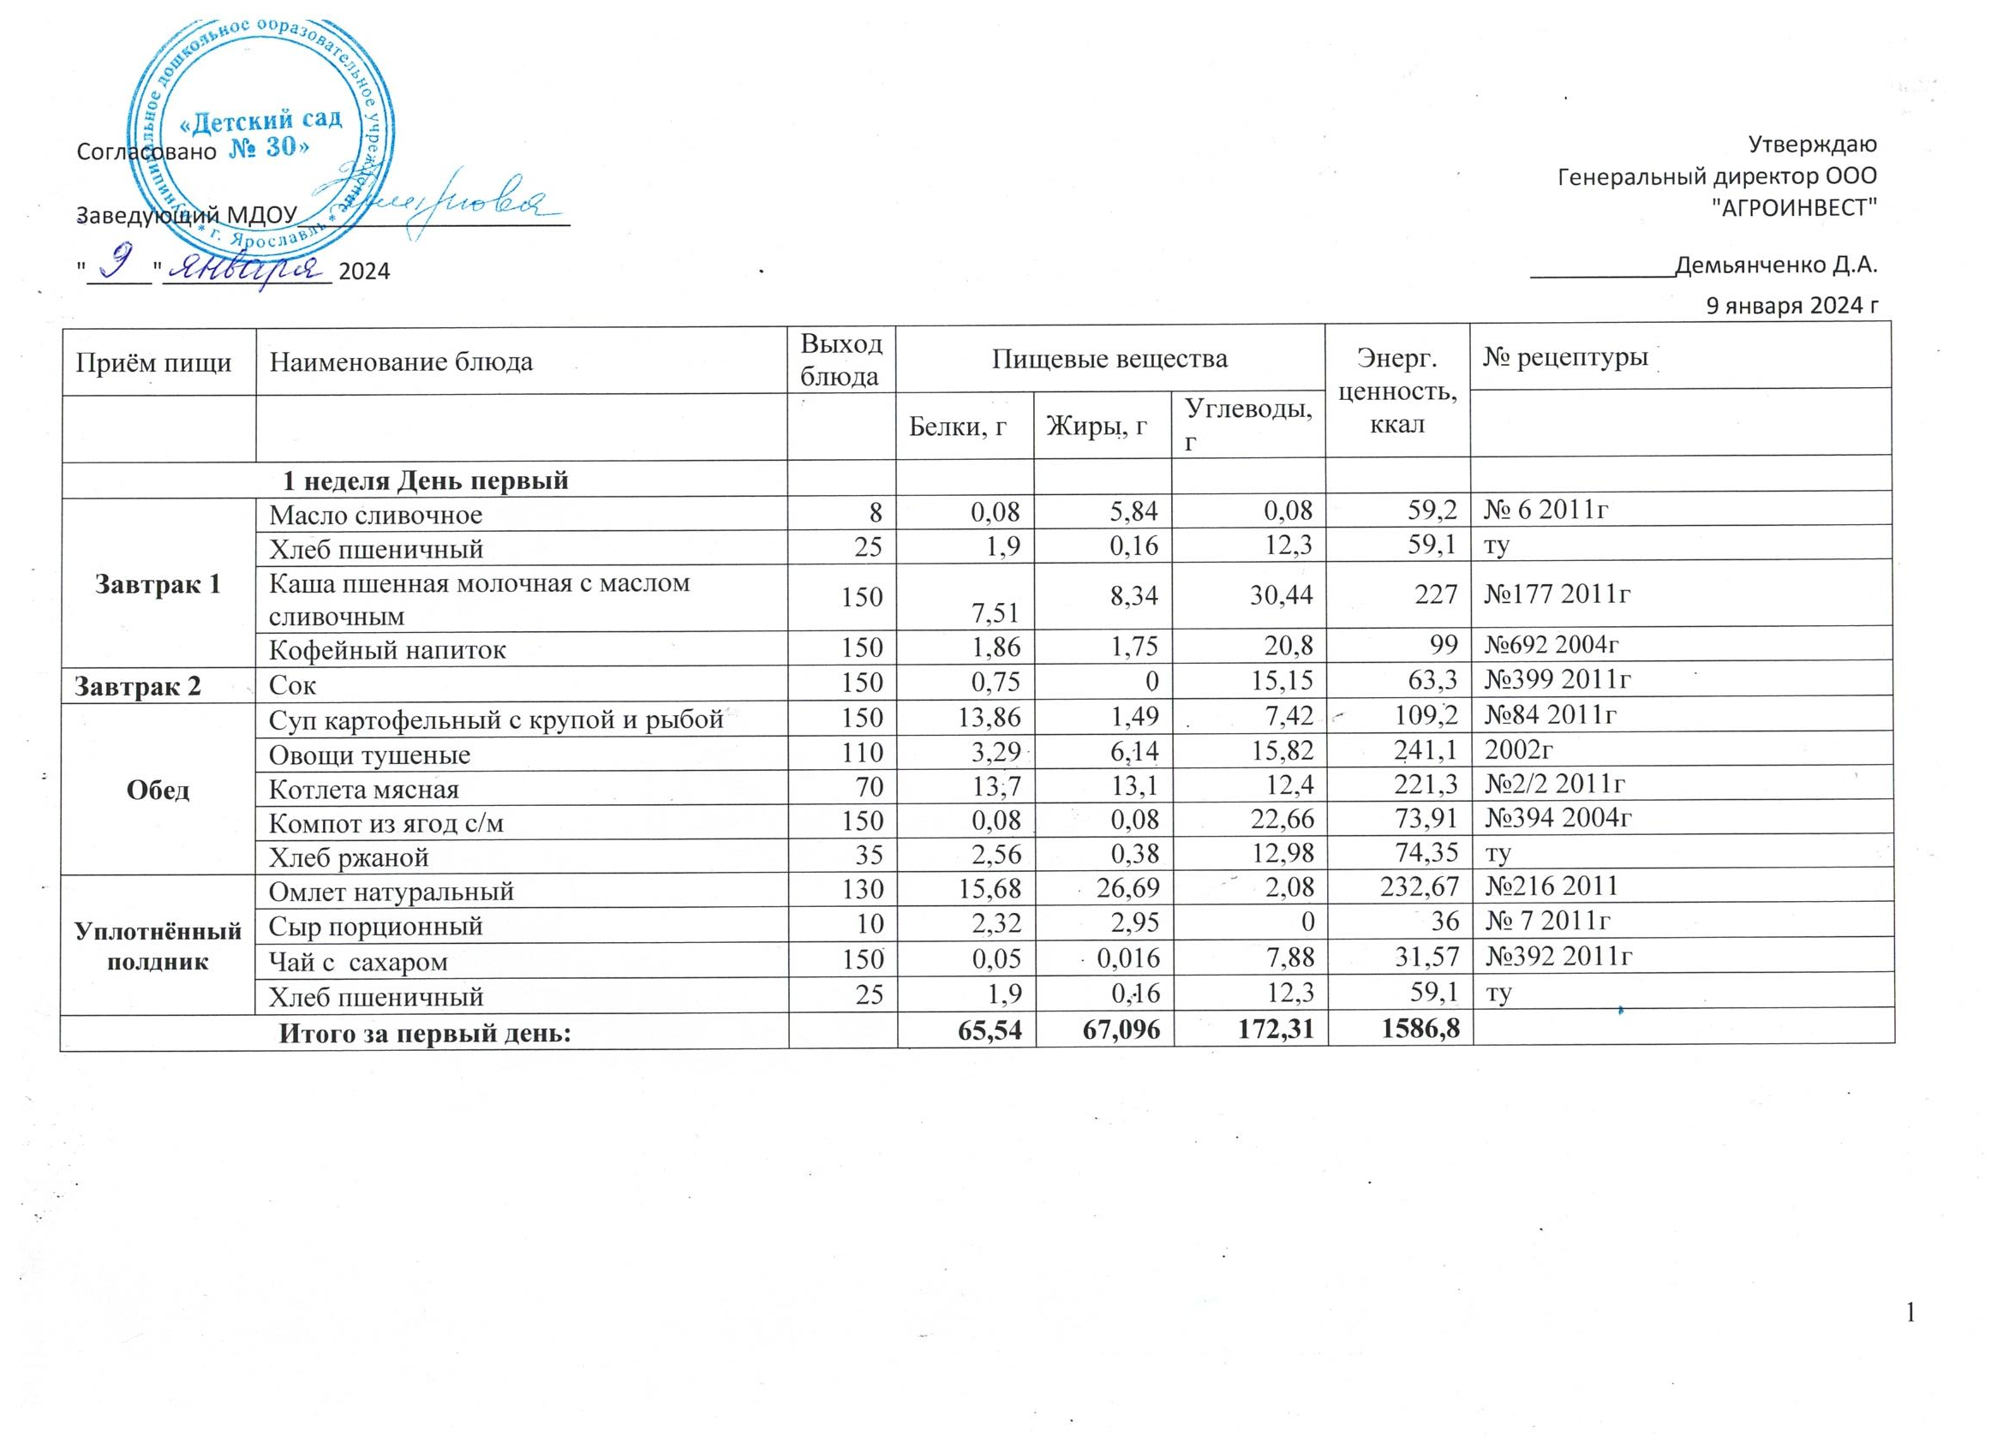

Приём пищи | Наименование блюда | Выход блюда | Пищевые вещества |  |  | Энерг. ценность, ккал | № рецептуры
 |  |  | Белки, г | Жиры, г | Углеводы, г
1 неделя День второй
Завтрак 1 | Масло сливочное | 8 | 0,08 | 5,84 | 0,08 | 59,2 | № 6 2011г
 | Хлеб пшеничный | 25 | 1,9 | 0,16 | 12,3 | 59,1 | ту
 | Каша геркулесовая молочная с маслом сливочным | 150 | 7,51 | 8,34 | 30,44 | 227 | №177 2011г
 | Чай с сахаром и молоком | 150 | 2,22 | 1,95 | 11,92 | 74,16 | №394 2011г
Завтрак 2 | Кисломолочный продукт | 150 | 4,35 | 3,75 | 6 | 79,5 | №401 2011г
Обед | Щи с картофелем на мясном бульоне со сметаной | 150 | 6,93 | 16,52 | 59,17 | 87 | №61 2011
 | Запеканка картофельная с отварным мясом | 170 | 10,61 | 13,65 | 21,73 | 252,33 | №69 2003г
 | Овощи натуральные соленые | 20 | 0,32 | 0,04 | 1 | 5,6 | №70 2005
 | Напиток из изюма | 150 | 0,28 | 0,06 | 13,62 | 56,65 | №401 2008г
 | Хлеб ржаной | 35 | 2,56 | 0,38 | 12,98 | 74,35 | ту
Уплотнённый полдник | Запеканка творожная со сгущенным молоком | 100/20 | 13,15 | 12,38 | 12,86 | 250,87 | №237 2011г
 | Чай с сахаром | 150 | 0,05 | 0,016 | 7,88 | 31,57 | №392 2011г
 | Хлеб пшеничный | 25 | 1,9 | 0,16 | 12,3 | 59,1 | ту
Итого за второй день: |  |  | 51,86 | 63,246 | 202,28 | 1316,43

Приём пищи | Наименование блюда | Выход блюда | Пищевые вещества |  |  | Энерг. ценность, ккал | № рецептуры
 |  |  | Белки, г | Жиры, г | Углеводы, г
1 неделя День третий
Завтрак 1 | Масло сливочное порционное | 8 | 0,08 | 5,84 | 0,08 | 59,2 | № 6 2011г
 | Хлеб пшеничный | 25 | 1,9 | 0,16 | 12,3 | 59,1 | ту
 | Суп молочный с макаронными изделиями | 150 | 4,52 | 4,2 | 13,67 | 110,78 | № 93 2011г
 | Какао с молоком | 150 | 3,05 | 2,65 | 13,18 | 129 | №397 2011г
Завтрак 2 | Фрукт | 130 | 0,4 | 0,4 | 9,8 | 44
Обед | Суп картофельный со свининой | 150 | 1,75 | 2,25 | 10 | 127,5 | №89 2007г
 | Печень тушеная в сметане | 60 | 11,94 | 3,58 | 4,47 | 126,6 | 2003г
 | Каша гречневая рассыпчатая | 110 | 5,78 | 4,89 | 27,87 | 183,1 | №168 2011г
 | Напиток из сухофруктов | 150 | 0,37 | 0 | 15,85 | 64,95 | №639 2004
 | Хлеб ржаной | 35 | 2,56 | 0,38 | 12,98 | 74,35 | ту
Уплотнённый полдник | Рыба запеченая в омлете с зеленым горошком | 110/30 | 10,25 | 3,96 | 1,9 | 189 | №263 2016г
 | Чай с сахаром | 150 | 0,05 | 0,016 | 7,88 | 31,57 | №392 2011г
 | Хлеб пшеничный | 25 | 1,9 | 0,16 | 12,3 | 59,1 | ту
 | Булочка домашняя | 50 | 3,64 | 6,26 | 26,96 | 178 | №469 2011г
Итого за третий день: |  |  | 48,19 | 34,746 | 169,24 | 1436,25

Приём пищи | Наименование блюда | Выход блюда | Пищевые вещества |  |  | Энерг. ценность, ккал | № рецептуры
 |  |  | Белки, г | Жиры, г | Углеводы, г
1 неделя День четвёртый
Завтрак 1 | Масло сливочное порционное | 8 | 0,08 | 5,84 | 0,08 | 59,2 | № 6 2011г
 | Хлеб пшеничный | 25 | 1,9 | 0,16 | 12,3 | 59,1 | ту
 | Сыр порционный | 8 | 1,85 | 2,36 | 0 | 28,8 | № 7 2011г
 | Каша манная молочная с маслом сливочным | 150 | 5,17 | 6,22 | 20,9 | 160 | №179 2011г
 | Чай с сахаром и молоком | 150 | 2,22 | 1,95 | 11,92 | 74,16 | №394 2011г
Завтрак 2 | Сок | 150 | 0,75 | 0 | 15,15 | 63,3 | №399 2011г
Обед | Суп лапша домашняя с курицей | 150 | 1,65 | 3,45 | 8,25 | 114,15 | №86 2011г
 | Тефтели с соусом | 50/50 | 8,6 | 8,8 | 8,1 | 196,2 | №286 2012г
 | Картофельное пюре | 110 | 2,87 | 45,14 | 17,36 | 129,03 | №321 2011г
 | Компот из ягод с/м | 150 | 0,08 | 0,08 | 22,66 | 73,91 | №394 2004г
 | Хлеб ржаной | 35 | 2,56 | 0,38 | 12,98 | 74,35 | ту
Уплотнённый полдник | Запеканка творожная со сгущенным молоком | 100/20 | 13,15 | 12,38 | 12,86 | 250,87 | №237 2011 г
 | Чай с лимоном | 150/4 | 0,1 | 0,01 | 8,5 | 34,16 | №393 2011г
 | Хлеб пшеничный | 25 | 1,9 | 0,16 | 12,3 | 59,1 | ту
Итого за четвёртый день: |  |  | 42,88 | 86,93 | 163,36 | 1376,33

Приём пищи | Наименование блюда | Выход блюда | Пищевые вещества |  |  | Энерг. ценность, ккал | № рецептуры
 |  |  | Белки, г | Жиры, г | Углеводы, г
1 неделя День пятый
Завтрак 1 | Масло сливочное | 8 | 0,08 | 5,84 | 0,08 | 59,2 | № 6 2011г
 | Хлеб пшеничный | 25 | 1,9 | 0,16 | 12,3 | 59,1 | ту
 | Кофейный напиток | 150 | 1,86 | 1,75 | 20,8 | 99 | №692 2004г
 | Каша «Дружба» молочная с маслом сливочным | 150 | 5,02 | 7,35 | 20,32 | 167,25 | №84 2004г
Завтрак 2 | Сок | 150 | 0,75 | 0 | 15,15 | 63,3 | №399 2011г
Обед | Борщ с картофелем и сметаной | 150 | 3,52 | 4,57 | 7,57 | 85,66 | №57 2011 г
 | Гуляш из отварного мяса | 60 | 7,7 | 6,19 | 1,98 | 112,2 | №277 2011г
 | Макаронные изделия отварные | 110 | 4,69 | 8,69 | 29,5 | 205,19 | №204 2011г
 | Напиток из смеси сухофруктов | 150 | 0,37 | 0 | 15,85 | 64,95 | №639 2004
 | Хлеб ржаной | 35 | 2,56 | 0,38 | 12,98 | 74,35 | ту
Уплотнённый полдник | Каша рисовая молочная с маслом сливочным | 150 | 7,51 | 8,34 | 30,44 | 227 | №177 2011г
 | Манник | 50 | 3,6 | 7,04 | 20,62 | 133,5 | №274 2004г
 | Чай с сахаром | 150 | 0,05 | 0,016 | 7,88 | 31,57 | №392 2011г
Итого за пятый день: |  |  | 39,61 | 50,326 | 195,47 | 1382,27
Итого среднее за первую неделю: |  |  | 49,62 | 60,47 | 180,53 | 1419,62

Приём пищи | Наименование блюда | Выход блюда | Пищевые вещества |  |  | Энерг. ценность, ккал | № рецептуры
 |  |  | Белки, г | Жиры, г | Углеводы, г
2 неделя День первый
Завтрак 1 | Масло сливочное | 8 | 0,08 | 5,84 | 0,08 | 59,2 | № 6 2011г
 | Хлеб пшеничный | 25 | 1,9 | 0,16 | 12,3 | 59,1 | ту
 | Каша гречневая молочная с маслом сливочным | 150 | 7,51 | 8,34 | 30,44 | 227 | №177 2011г
 | Чай с сахаром и молоком | 150 | 2,22 | 1,95 | 11,92 | 74,16 | №394 2011г
Завтрак 2 | Сок | 150 | 0,75 | 0 | 15,15 | 63,3 | №399 2011г
Обед | Суп картофельный с горохом | 150 | 4,56 | 1,26 | 12,67 | 93,11 | №66 2003г
 | Жаркое по домашнему | 170 | 9,29 | 12,75 | 17,77 | 297,07 | №66 2003г
 | Овощи соленые | 20 | 0,32 | 0,04 | 1 | 5,6 | №70 2005
 | Компот из ягод с/м | 150 | 0,08 | 0,08 | 22,66 | 73,91 | №394 2004г
 | Хлеб ржаной | 35 | 2,56 | 0,38 | 12,98 | 74,35 | ту
Уплотнённый полдник | Омлет натуральный | 130 | 15,68 | 26,69 | 2,08 | 232,67 | №216 2011
 | Сыр порционный | 10 | 2,32 | 2,95 | 0 | 36 | № 7 2011г
 | Чай с сахаром | 150 | 0,05 | 0,016 | 7,88 | 31,57 | №392 2011г
 | Хлеб пшеничный | 25 | 1,9 | 0,16 | 12,3 | 59,1 | ту
Итого за первый день: |  |  | 49,22 | 60,616 | 159,23 | 1386,14

Приём пищи | Наименование блюда | Выход блюда | Пищевые вещества |  |  | Энерг. ценность, ккал | № рецептуры
 |  |  | Белки, г | Жиры, г | Углеводы, г
2 неделя День второй
Завтрак 1 | Масло сливочное | 8 | 0,08 | 5,84 | 0,08 | 59,2 | № 6 2011г
 | Хлеб пшеничный | 25 | 1,9 | 0,16 | 12,3 | 59,1 | ту
 | Каша кукурузная молочная с маслом сливочным | 150 | 5,58 | 3,48 | 12,15 | 202,85 | №182 2007г
 | Какао с молоком | 150 | 3,05 | 2,65 | 13,18 | 129 | №397 2011г
Завтрак 2 | Сок | 150 | 0,75 | 0 | 15,15 | 63,3 | №399 2011г
Обед | Суп картофельный с яйцом | 150 | 6,9 | 3,36 | 10,68 | 111,75 | №140 2004г
 | Ежики мясные с соусом | 100/50 | 12,61 | 13,85 | 28,32 | 250,58 | №450 1996 г
 | Икра свекольная | 20 | 0,18 | 0,94 | 1,18 | 13,92 | №54 2011г
 | Напиток из смеси сухофруктов | 150 | 0,37 | 0 | 15,85 | 64,95 | №639 2004
 | Хлеб ржаной | 35 | 2,56 | 0,38 | 12,98 | 74,35 | ту
Уплотнённый полдник | Запеканка творожная со сгущенным молоком | 100/20 | 13,15 | 12,38 | 12,86 | 250,87 | №237 2011 г
 | Чай с сахаром | 150 | 0,05 | 0,016 | 7,88 | 31,57 | №392 2011г
 | Хлеб пшеничный | 25 | 1,9 | 0,16 | 12,3 | 59,1 | ту
Итого за второй день: |  |  | 49,08 | 43,216 | 154,91 | 1370,54

Приём пищи | Наименование блюда | Выход блюда | Пищевые вещества |  |  | Энерг. ценность, ккал | № рецептуры
 |  |  | Белки, г | Жиры, г | Углеводы, г
2 неделя День третий
Завтрак 1 | Масло сливочное | 8 | 0,08 | 5,84 | 0,08 | 59,2 | № 6 2011г
 | Хлеб пшеничный | 25 | 1,9 | 0,16 | 12,3 | 59,1 | ту
 | Каша пшеничная молочная с маслом сливочным | 150 | 5,7 | 9,06 | 28,9 | 220 | №172 2011г
 | Чай с сахаром | 150 | 0,05 | 0,016 | 7,88 | 31,57 | №392 2011г
Завтрак 2 | Фрукт | 130 | 0,4 | 0,4 | 9,8 | 44
Обед | Рассольник ленинградский со сметаной | 150 | 1,19 | 3,06 | 10,14 | 96,6 | №76 2011г
 | Запеканка из печени с рисом | 120 | 18 | 7,84 | 15,44 | 238,4 | ТТК
 | Соус молочный | 20 | 0,54 | 1,39 | 0,01 | 31,36 | №350 2011
 | Напиток из изюма | 150 | 0,28 | 0,06 | 13,62 | 56,65 | №401 2008г
 | Хлеб ржаной | 35 | 2,56 | 0,38 | 12,98 | 74,35 | ту
Уплотнённый полдник | Рагу овощное с мясом( свинина) | 170 | 1,6 | 5,07 | 13,4 | 190,57 | №331 2011г
 | Чай с сахаром | 150 | 0,05 | 0,016 | 7,88 | 31,57 | №392 2011г
 | Хлеб пшеничный | 25 | 1,9 | 0,16 | 12,3 | 59,1 | ту
 | Булочка домашняя | 50 | 3,64 | 6,26 | 26,96 | 178 | №469 2011г
Итого за третий день: |  |  | 37,89 | 39,71 | 171,69 | 1370,47

Приём пищи | Наименование блюда | Выход блюда | Пищевые вещества |  |  | Энерг. ценность, ккал | № рецептуры
 |  |  | Белки, г | Жиры, г | Углеводы, г
2 неделя День четвёртый
Завтрак 1 | Масло сливочное | 8 | 0,08 | 5,84 | 0,08 | 59,2 | № 6 2011г
 | Хлеб пшеничный | 25 | 1,9 | 0,16 | 12,3 | 59,1 | ту
 | Каша ячневая молочная с маслом сливочным | 150 | 5,7 | 9,06 | 28,9 | 220 | №172 2011г
 | Кофейный напиток | 150 | 1,86 | 1,75 | 20,8 | 99 | №692 2004г
Завтрак 2 | Сок | 150 | 0,75 | 0 | 15,15 | 63,3 | №399 2011г
Обед | Суп овощной на курином бульоне | 150 | 4,14 | 3,27 | 8,12 | 78,48 | №202 2005г
 | Курица тушеная с овощами | 170 | 16,32 | 15,21 | 16,74 | 273,7 | №496 2004г
 | Компот из ягод с/м | 150 | 0,08 | 0,08 | 22,66 | 73,91 | №394 2004г
 | Хлеб ржаной | 35 | 2,56 | 0,38 | 12,98 | 74,35 | ту
Уплотнённый полдник | Рыба запеченая в омлете с зеленым горошком | 110/30 | 10,25 | 3,96 | 1,9 | 189 | №263 2016г
 | Чай с лимоном | 150/4 | 0,1 | 0,01 | 8,5 | 34,16 | №393 2011г
 | Хлеб пшеничный | 25 | 1,9 | 0,16 | 12,3 | 59,1 | ту
Итого за четвёртый день: |  |  | 45,64 | 39,88 | 160,43 | 1283,3

Приём пищи | Наименование блюда | Выход блюда | Пищевые вещества |  |  | Энерг. ценность, ккал | № рецептуры
 |  |  | Белки, г | Жиры, г | Углеводы, г
2 неделя День пятый
Завтрак 1 | Масло сливочное | 8 | 0,08 | 5,84 | 0,08 | 59,2 | № 6 2011г
 | Хлеб пшеничный | 25 | 1,9 | 0,16 | 12,3 | 59,1 | ту
 | Сыр порционный | 8 | 1,85 | 2,36 | 0 | 28,8 | № 7 2011г
 | Каша пшенная молочная с маслом сливочным | 150 | 7,51 | 8,34 | 30,44 | 227 | №177 2011г
 | Чай с сахаром и молоком | 150 | 2,22 | 1,95 | 11,92 | 74,16 | №394 2011г
Завтрак 2 | Кисломолочный продукт | 150 | 4,35 | 3,75 | 6 | 79,5 | №401 2011г
Обед | Щи с картофелем на мясном бульоне со сметаной | 150 | 6,93 | 16,52 | 59,17 | 87 | №61 2011
 | Гуляш из отварного мяса | 60 | 7,7 | 6,19 | 1,98 | 112,2 | №277 2011г
 | Макаронные изделия отварные | 110 | 4,69 | 8,69 | 29,5 | 205,19 | №204 2011г
 | Напиток из смеси сухофруктов | 150 | 0,37 | 0 | 15,85 | 64,95 | №639 2004
 | Хлеб ржаной | 35 | 2,56 | 0,38 | 12,98 | 74,35 | ту
Уплотнённый полдник | Каша гречневая молочная с маслом сливочным | 150 | 7,51 | 8,34 | 30,44 | 227 | №177 2011г
 | Чай с сахаром | 150 | 0,05 | 0,016 | 7,88 | 31,57 | №392 2011г
 | Манник | 50 | 3,6 | 7,04 | 20,62 | 133,5 | №274 2004г
Итого за пятый день: |  |  | 51,32 | 69,576 | 239,16 | 1463,52
Итого среднее за вторую неделю: |  |  | 46,63 | 50,60 | 177,08 | 1374,79
Итого за весь период: |  |  | 48,12 | 55,53 | 178,81 | 1397,21
Нормативная документация :
2.3/2.4.3590-20 «САНИТАРНО-ЭПИДЕМИОЛОГИЧЕСКИЕ ТРЕБОВАНИЯ К ОРГАНИЗАЦИИ ОБЩЕСТВЕННОГО ПИТАНИЯ
Сборник рецептур блюд и кулинарных изделий для питания детей в дошкольных организациях / под ред. М.П. Могильного и Т.В. Тутельяна. – М.: ДеЛи принт, 2011. – 584 с.
Сборник рецептур блюд и кулинарных изделий для предприятий общественного питания / Авт.-сост.: А.И.Здобнов, В.А. Цыганенко, М.И. Пересичный. – К.: А.С.К., 2005, с. 86
Сборник рецептур блюд и кулинарных изделий для питания детей в дошкольных организациях / под ред. М.П. Могильного , 2007 г
Сборник технологических нормативов, рецептур блюд и кулинарных изделий для питания детей в дошкольных организациях / под ред. Коровка Л.С., доц. Добросердова И.И. и др., Уральский региональный центр питания , 2004г
Азбука питания. Методические рекомендации по организации и контролю качества питания в дошкольных образовательных учреждениях. Составитель Н.А.Таргонская. –М.: ЛИНКА –ПРЕСС, 2002.
Организация детского питания в дошкольных учреждениях: Методические материалы / Под ред. И.Я.Коня –М.: АРКТИ –МИПКРО,
2003.
Н.В. Злобина ,Н.А. Киселева. Алгоритм разработки перспективного меню при приготовлении питания детей в дошкольных образовательных учреждениях/ РИЦ «Мир Кубани» г.Краснодар, 2007г – 182 с
Сборник методических рекомендаций по организации питания детй и подростков Санкт- Петербурга – СПБ ; Речь, 2008 – 800с

